**SPRINT 2**

**PROYECTO SITIO WEB MOVIE STAR**

**INTEGRANTES:**

* **ALEJANDRO GUTIÉRREZ**
* **ANDRÉS BENAVIDEZ**
* **DAVID MARTINEZ**
* **MAURICIO VÉLEZ**

**TABLA DE CONTENIDO**

1. Presentación MVC
   1. Implementación de la lógica de negocio.
   2. Pruebas unitarias de la lógica desarrollada.
2. Informe de retrospectiva.
3. Historias de usuario a desarrollar en el sprint 3. (Trello)

# PRESENTACIÓN MVC

## Implementación de la lógica de negocio.

La página de películas “Movie*Star” mostrara en su página principal, algunas miniaturas con algunas de las principales películas vistas en el cine y una corta descripción.

Tiene una sección en la parte superior donde un usuario se podrá dirigir hacia un listado de películas, hacia las reseñas o hacer una búsqueda:

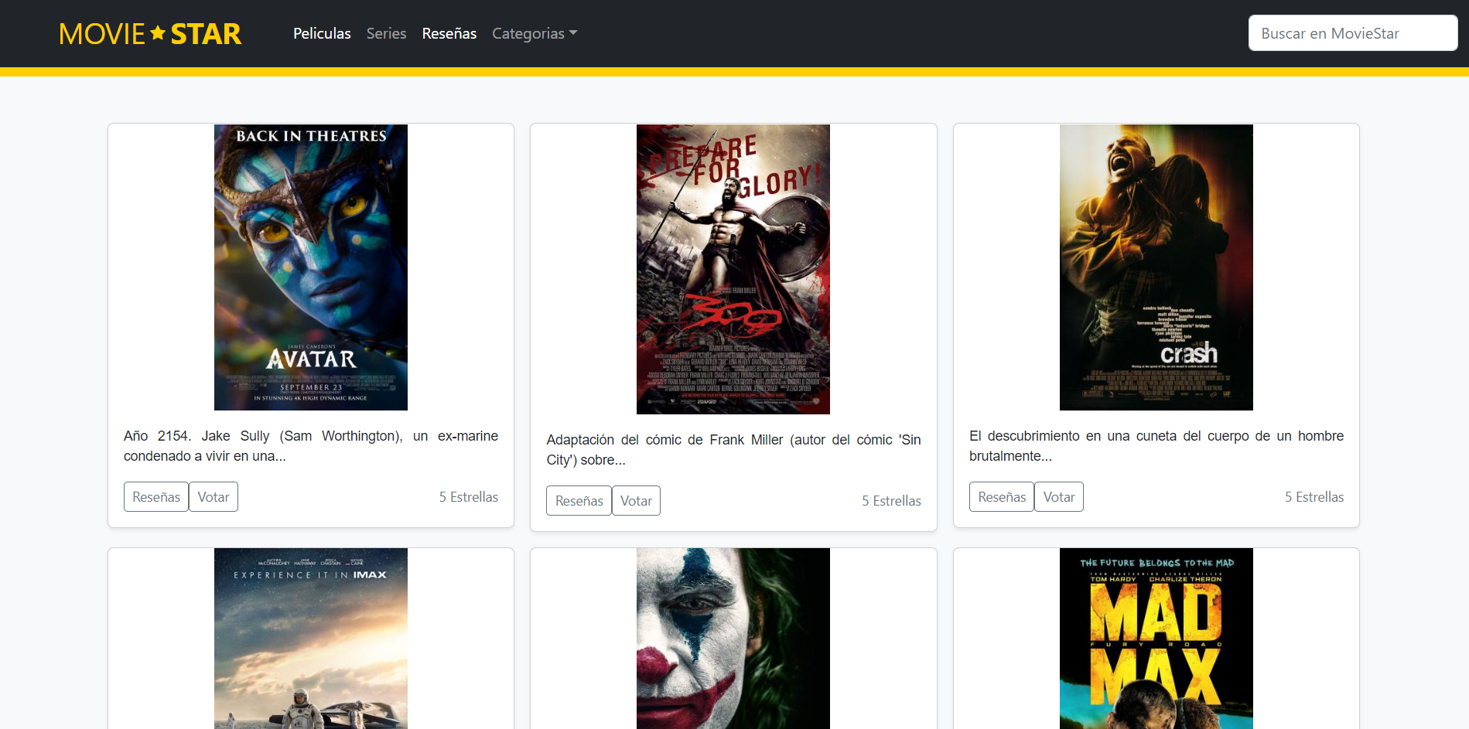

La idea principal es que un usuario pueda acceder y agregar una reseña de una película y así mismo pueda visualizar, modificar o borrar una reseña que haya realizado.

Para esto se tendrá en una de las secciones de la página, una base de datos con películas que podrá reseñar.

Igualmente, uno de los usuarios administradores, tendrá acceso a la base de datos de las películas para que estas puedan ser modificadas, eliminadas o se haga inserciones de nueva información.

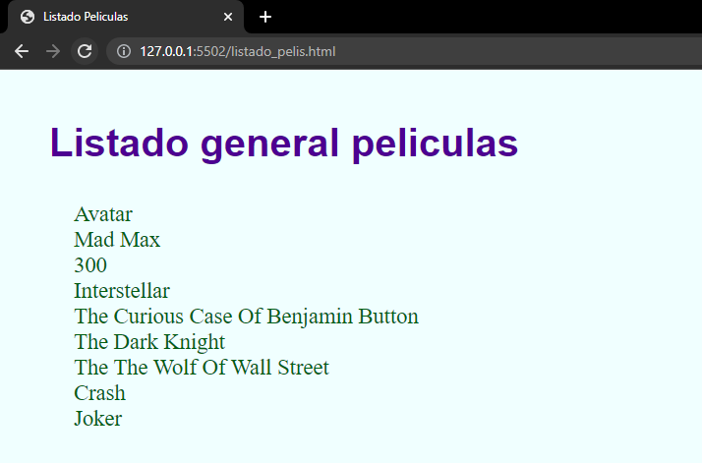

* 1. Pruebas unitarias de la lógica desarrollada.

En las imágenes de la página principal, se podrá acceder a la votación y a los comentarios o reseñas que tengamos sobre una película en particular.

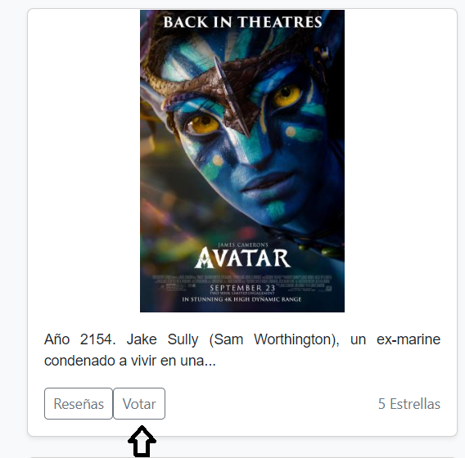

Dando clic en el botón “Votar”, accederemos a un formulario para dar nuestra votación y comentarios.

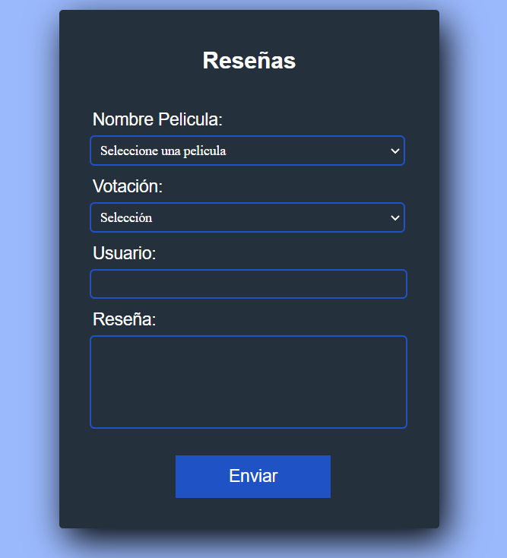

Esta parte de las reseñas, tendrá unas listas desplegables en donde se podrá escoger la película a reseñar y la calificación, además de ingresar el usuario y la reseña:

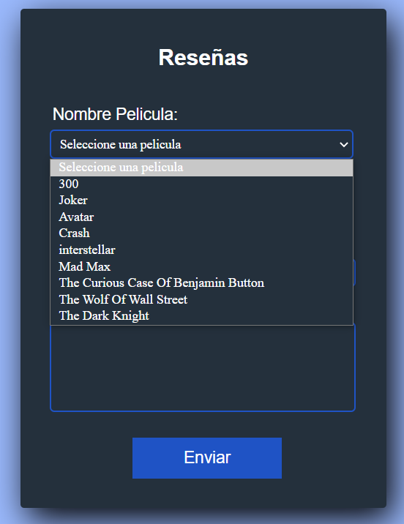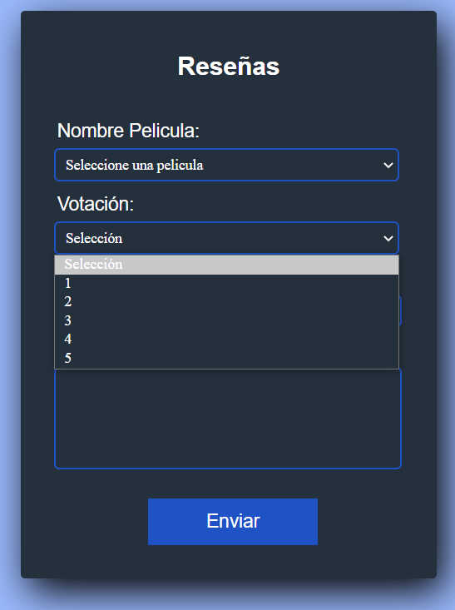

También desde la pagina principal accederemos a las reseñas que se hayan realizado sobre una película:



En esta sección podremos visualizar las reseñas realizadas:



Así mismo, dando clic en las imágenes de las miniaturas, accederemos a la información principal que contiene la película:

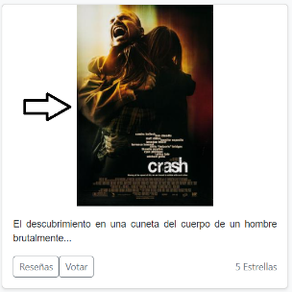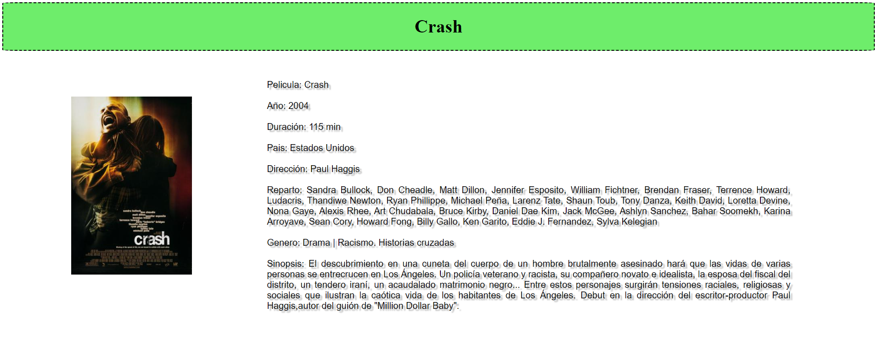

## INFORME DE RETROSPECTIVA

|  |  |  |  |  |
| --- | --- | --- | --- | --- |
| Qué cosas han funcionado bien | Cuales hay que mejorar | Qué cosas quiere probar hacer en la siguiente iteración | Qué ha aprendido | Cuáles son los problemas que podrían impedirle progresar adecuadamente |
|  |  |  |  |  |
| Interacción grupal para proyecto. | Desarrollo y profundización del backend.  Una secuencia adecuada para la ejecución del proyecto. | Implmentar el backend.  Conectar la base de datos con la información tanto del back como del front. | Desarrollo e implementación de frontend (HTML/CSS/Bootstrap).  Desarrollo de la base de datos. | Fechas de entrega.  Desarrollo de la base de datos. |

## HISTORIAS DE USUARIO A DESARROLLAR EN EL SPRINT 3

|  |  |
| --- | --- |
| **HISTORIA DE USUARIO** | |
| **ID: 2** | **Nombre:** Base de datos |
| **Prioridad del Negocio:** Alta | **Iteración asignada:** |
| **Rol:** Yo como usuario desarrollador | |
| **Funcionalidad:** Conectar Base de datos con listado de películas | |
| **Criterio de adaptación:** - Revisar como se genera la base de datos con las películas | |
|  |
|  |

|  |  |
| --- | --- |
| **HISTORIA DE USUARIO** | |
| **ID: 3** | **Nombre:** Iniciar sesión usuario |
| **Prioridad del Negocio:** Media | **Iteración asignada:** |
| **Rol:** Yo como usuario | |
| **Funcionalidad:** Iniciar sesión en el sitio web | |
| **Criterio de adaptación:** Que el usuario pueda iniciar sesión a través de correo y contraseña | |
|  |
|  |

|  |  |
| --- | --- |
| **HISTORIA DE USUARIO** | |
| **ID: 4** | **Nombre:** Iniciar sesión usuario administrador |
| **Prioridad del Negocio:** Alta | **Iteración asignada:** |
| **Rol:** Yo como administrador | |
| **Funcionalidad:** Iniciar sesión en el sitio web y revisar que los accesos sean correctos | |
| **Criterio de adaptación: -** Que el usuario administrador pueda iniciar sesión a través de correo y contraseña. | |
|  |
|  |

|  |  |
| --- | --- |
| **HISTORIA DE USUARIO** | |
| **ID: 5** | **Nombre:**  Selección de película y gestión de reseñas |
| **Prioridad del Negocio:** Media | **Iteración asignada:** |
| **Rol:** Yo como usuario | |
| **Funcionalidad:** Ingresar a una página donde se pueda seleccionar la película y crear o modificar una reseña | |
| **Criterio de adaptación:** Que el usuario final pueda escribir la reseña de la película y una calificación, como también modificar la reseña y la calificación. | |
|  |
|  |